Gerhardt-Wieg
Gedicht van de Week
Week 29- 2017
www.arspoetica.nl

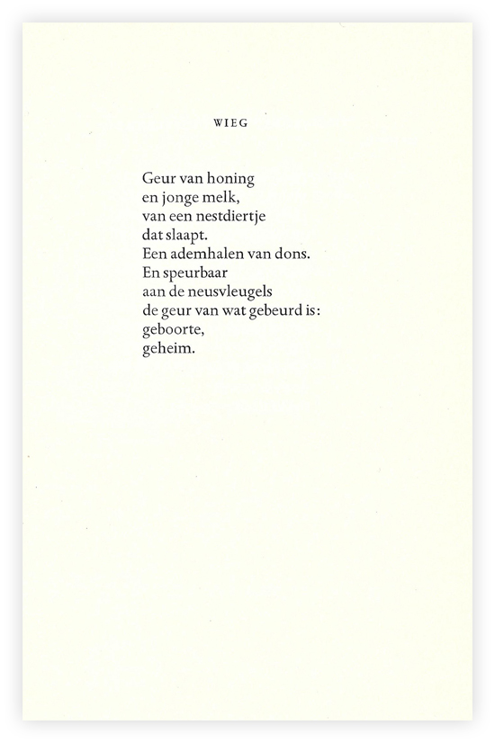

De dichter van deze week is een van de meest gelezen dichters van deze tijd. Het is mij opgevallen dat bij die populaire dichters veel vrouwen zijn: Vasalis, Gerlach, Enquist en Mutsaers om er een paar te noemen. Maar dus ook Ida Gerhardt (1905-1997) hier aan het woord.
Zij heeft klassieke talen gestudeerd en promoveerde op een proefschrift over de Romeinse dichter Lucretius. Zij werkte als lerares klassieke talen. Op haar beurt heeft zij les gehad in deze talen van de dichter Leopold, die bij haar de liefde voor het vak aanwakkerde. Na om medische redenen gestopt te zijn met werken legde zij zich volledig toe op het dichten. Een van de belangrijkste projecten daarin was de vertaling uit het Hebreeuws van de psalmen die zij samen met haar partner Marie van der Zeyde. Deze vertaling heeft in vele kerken ingang gevonden. Gerhardt was weliswaar gelovig maar wees dogmatisme scherp af.
Haar gedichten zijn traditioneel van vorm. maar vernieuwend qua beelden en taalgebruik. In haar natuurgedichten bijvoorbeeld heeft zij een nieuwe dimensie aan het Nederlandse landschap gegeven. Ook in het gedicht van de week weet zij een beeld ons allen bekend, een nieuwe betekenis te geven.
Het is afkomstig uit de bundel “De hovenier” (vijfde druk 1981). De eerste druk verscheen in 1961; de bundel is opgedragen aan haar eveneens dichtende zuster Truus Gerhardt die in 1960 was overleden.

